Простые устройства свободной энергии

В свободной энергии нет ничего волшебного, и под «свободной энергией» я подразумеваю нечто, производящее выходную энергию без необходимости использовать топливо, которое вы должны купить.

Глава 35: Модернизированный вор Джоуля

Существуют различные схемы, которые я показал, которые используют хорошо известную схему «Joule Thief» как часть дизайна. Эти устройства хорошо сработали для меня. Тем не менее, в 2014 году Sucahyo заявил, что некоторые люди обнаружили, что импульсная зарядка батарей несколько раз приводила к тому, что эти батареи имели «поверхностный заряд», когда напряжение батареи росло, при этом внутри батареи не было соответствующего подлинного заряда. Это то, чего я никогда не испытывал на себе, но это могло быть потому, что я не разряжал и не перезаряжал батареи достаточное количество раз, чтобы испытать эффект. Sucahyo использует эту схему:

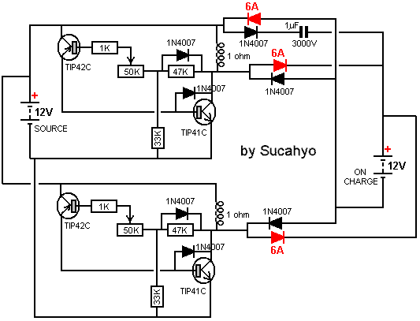

что выглядит довольно сложно с двумя из транзисторов, соединенных вверх дном, и защитными диодами, соединенными между коллектором транзистора и базой. Sucahyo говорит, что он использовал эту схему в течение четырех лет без каких-либо эффектов поверхностного заряда.

Моя предпочтительная форма вора Джоуля использует двухфилярную катушку диаметром 0,335 мм, намотанную на бумажный цилиндр, сформированный вокруг карандаша, и длиной всего 100 мм (4 дюйма), поскольку это создает очень дешевую и легкую схему. Насколько я понимаю, Joule Thief создает быстрый поток всплесков высокого напряжения очень короткой продолжительности. Эти пики заставляют местную среду подавать статическую энергию как в цепь, так и в нагрузочное устройство цепи (обычно это светодиод или батарея).

Хотя у меня никогда не было поверхностного заряда от цепи Джоуля Вора, я проверил несколько старых тестовых батарей Digimax 2850 мАч, которые не использовались более года. Они действительно показали эффект поверхностного заряда при испытании на нагрузку. В первом тесте использовалась одна батарея для управления цепью и заряжались три батареи последовательно с использованием этой схемы:

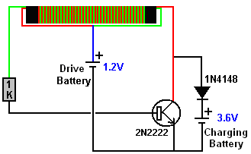

Но независимо от того, как долго работает схема, она не будет заряжать выходной аккумулятор выше 4,0 вольт, что составляет 1,33 вольт на аккумулятор. Результаты нагрузочного теста были ужасными: напряжения с интервалом в один час составляли 3,93 В, 3,89 В, 3,84 В, 3,82 В и 3,79 В после всего лишь пяти часов работы нагрузки. Это смешная производительность, так как эти батареи выдержали 22 часа работы от батареи с дизайном панели солнечных батарей.

Возможно, батареи были повреждены. Поэтому я перезарядил их с помощью основного зарядного устройства, достигнув 4,26 вольт, что составляет 1,42 вольт на батарею, и результаты ежечасного тестирования нагрузки составили 4,21, 4,18, 4,16, 4,15, 4,13, 4,12, 4,10, 4,08, 4,07, 4,07, 4,06, 4,05, 4,03, 4,03, 4,02, 4,01, 4,00 (через 17 часов), 3,99, 3,99, 3,98, 3,97, 3,97, 3,96, 3,96, 3,95 через 25 часов и 3,90 через 33 часа. Понятно, что с батареями все в порядке, поэтому эффект должен быть фактором зарядки.

Подача статического электричества в конденсатор преобразует его в обычное «горячее» электричество, но мы хотим очень простую схему, поэтому следующим шагом было добавление конденсатора на 100 вольт 1 микрофарад, который выглядит следующим образом:

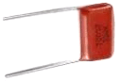

сделать схему такой:

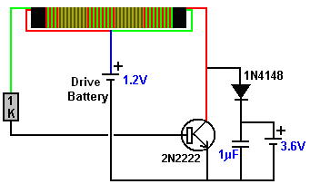

При снятом заряде аккумулятора напряжение на конденсаторе достигает 22 вольт. Зарядка тех же батарей с помощью этой цепи достигла 4,14 В и дала результаты нагрузки 4,09, 4,05, 4,01, 3,98, 3,96, 3,93, 3,90, 3,88, 3,85, 3,83, 3,81 и 3,79 Вольт через 12 часов, что намного лучше, чем 5- Общее количество часов опыта. Однако, очевидно, нужно что-то лучшее.

Следующим шагом является использование диодного моста из диодов 1N4148 вместо одного диода, что дает следующую схему:

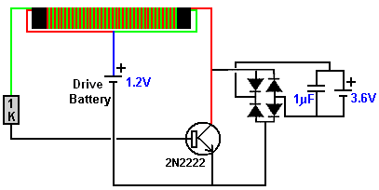

Без подключенной зарядной батареи эта цепь подает 28 вольт на конденсатор, и зарядка батареи хорошая, что дает результаты нагрузочного тестирования 4,18, 4,16, 4,15, 4,13, 4,11, 4,10, 4,08, 4,08, 4,06, 4,05, 4,04, 4,03, 4,02, 4,00, 3,99, 3,98, 3,97, 3,96, 3,95, 3,95, 3,94, 3,94, 3,93, 3,93 и 3,93 В после включения нагрузки в течение 24 часов. Это кажется очень удовлетворительным результатом для такого незначительного изменения.

Если для управления цепью используются две батареи 1,2 В без подзарядки батареи, напряжение на конденсаторе достигает 67 В, но это не является необходимым для зарядки 12-вольтовой батареи. Хотя изменение незначительное, работа схемы значительно изменилась. Конденсатор не разряжается мгновенно, поэтому в течение некоторого времени между острыми импульсами Джоуля-Вора конденсатор подает дополнительный зарядный ток на аккумулятор при зарядке. Это не означает, что заряжаемый аккумулятор заряжается намного быстрее, и вы можете ожидать, что полная зарядка займет несколько часов. Я еще не проверил его, но я ожидаю, что при одновременном использовании двух или более этих цепей скорость зарядки должна увеличиться;

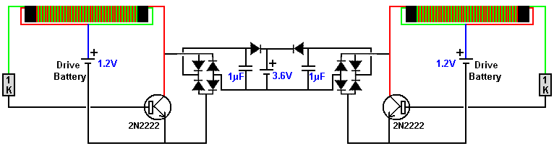

Нет необходимости ограничивать заряд батареи до номинального 3,6 вольт в любой из этих цепей, так как одиночная 1,2-вольтная аккумуляторная батарея может легко заряжать аккумулятор 4,8 В или более. Значение конденсатора оказывает значительное влияние, и я полагаю, что конденсатор с одним микрофарадом является хорошим выбором. Утверждалось, что два дополнительных диода на каждой стороне заряжаемой батареи не нужны, хотя я показал, что они изолируют две цепи друг от друга.

Patrick J Kelly
www.free-energy-info.tuks.nl
www.free-energy-info.com
www.free-energy-info.co.uk

